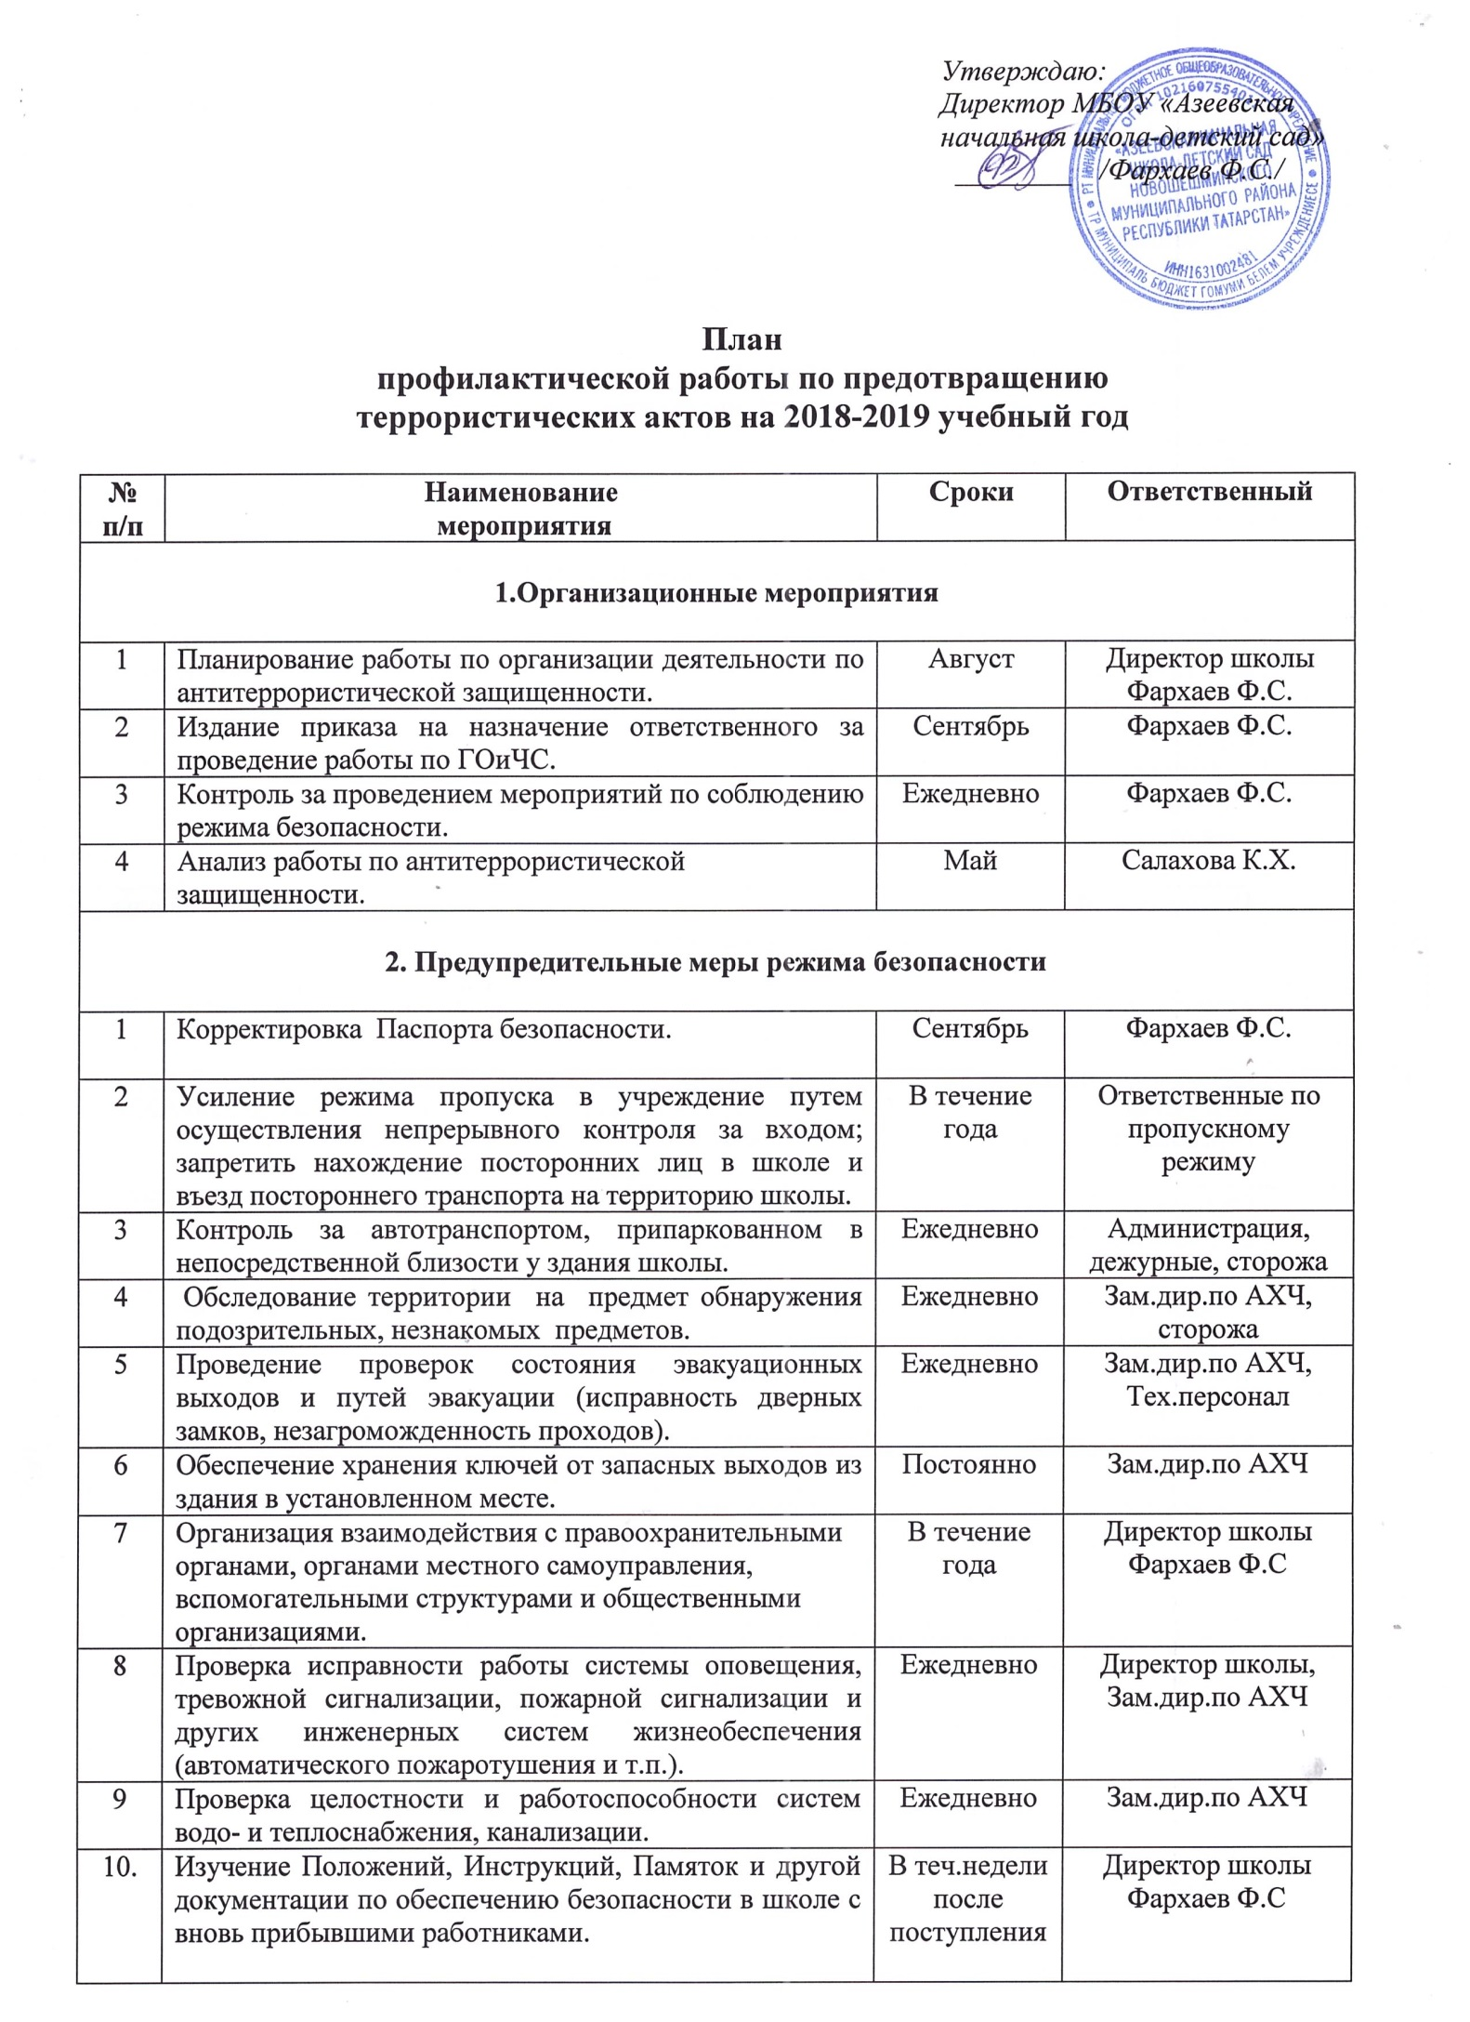
Утверждаю:
И.о. директора МБОУ
«Азеевская начальная школа-детский сад»
_________ /Вафина А.А./
И.о. директора школы Вафина А.А.
И.о. директора школы Вафина А.А.
И.о. директора школы Вафина А.А.
Вафина А.А.
Вафина А.А.
Вафина А.А.
2024-2025

